ГУАП
КАФЕДРА № 43
ОТЧЕТ
ЗАЩИЩЕН С ОЦЕНКОЙ
ПРЕПОДАВАТЕЛЬ
старший преподаватель |  |  |  | Н.В. Путилова
должность, уч. степень, звание |  | подпись, дата |  | инициалы, фамилия

ОТЧЕТ О ЛАБОРАТОРНОЙ РАБОТЕ №1
«Разработка концептуальной модели предметной области»
по курсу: Проектирование баз данных
РАБОТУ ВЫПОЛНИЛ
СТУДЕНТ ГР. № | 4236 |  |  |  | Н.С. Борщ
 |  |  | подпись, дата |  | инициалы, фамилия

Санкт-Петербург 2024

Цель работы:
Получение умений и навыков построения концептуальной модели предметной области.
Задание:
Спроектировать концептуальную модель предметной области (ER-диаграмму) в соответствии с вариантом задания. Структура модели должна обеспечивать хранение сведений, необходимых для выполнения запросов, указанных в варианте задания. Все сущности должны быть поименованы и иметь не менее одного атрибута, у которого должен быть проставлен тип данных и задано уникальное в рамках диаграммы имя. Все связи должны быть поименованы, у них должна быть проставлена мощность и обязательность.
Вариант 3. ТСЖ: квартира, владелец, количество комнат, площадь, жилая площадь, этаж, коммунальные платежи
а. Квартиры владельцев, отчества которых заканчиваются на «на» и начинаются на «А»
б. Владельцев, у которых есть трехкомнатные квартиры и квартиры-студии
в. Этажи, на которых нет квартир
г. Владельцы квартир с минимальной площадью
д. Тип платежа, который оплатило меньше всего людей
е. Этажи в квартирах, которых суммарно оплатили все типы платежей
ж. Владельцы, у которых нет двухкомнатных квартир, но заплачены платежи за вывоз ТКО в июне прошлого года
Концептуальная схема предметной области:

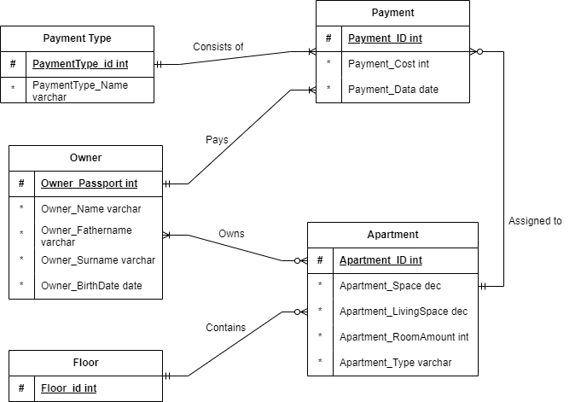
Owner к Apartment M:M так как у квартиры могут быть несоклько владельцев так и у владельца могут быть несколько квартир
Apartment к Floor 1:M так как на этаже могут быть несколько квартир, но квартира может находится только на одном этаже
Apartment к Payment 1:M так как квартира может иметь несколько платежей однако один платеж может быть оплачен на одну квартиру
Payment к Type Payment M:M так как тип платежа может иметь несколько платежей такого типаа так и платеж может иметь различный тип платежа
Owner к Payment 1:M так как на имя одного владельца может быть несколько платежей однако один платеж может быть оплачен одним владельцем
Вывод:
При выполнении данной лабораторной работы была разработана концептуальная модель ТСЖ. Она должна обеспечивать правильное хранение и обработку данных: квартир, владельцев, этажей и коммунальных платежей. Благодаря логическим связям между сущностями и введению ключевых атрибутов, модель должна поддерживать выполнение сложных запросов и гибко расширяться, оставаясь целостной и согласованной. Был получен опыт разработки концептуальных моделей – первого этапа.

